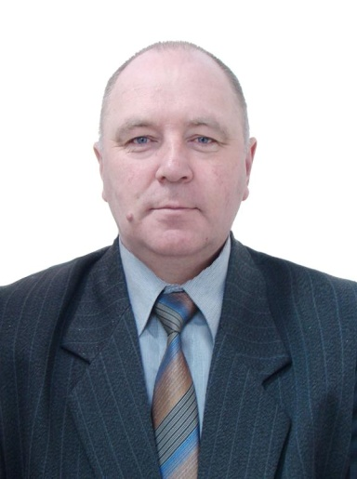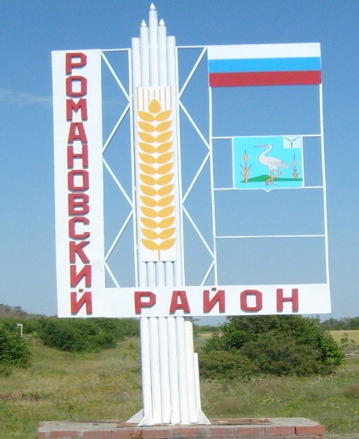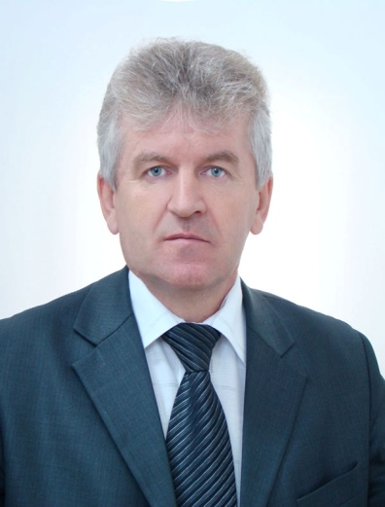
Уважаемые жители Романовского района!

Одна из основных целей бюджетной политики - обеспечение большей прозрачности, открытости и доступности бюджетного процесса для жителей Романовского района.
Одним из инструментов обеспечения прозрачности и открытости бюджетного процесса для населения является реализация проекта – открытый бюджет.
«Бюджет для граждан» - это аналитический материал, разрабатываемый в целях ознакомления граждан с основными целями, задачами и приоритетными направлениями бюджетной политики Романовского района, обоснованиями бюджетных расходов, планируемыми и достигнутыми результатами использования бюджетных ассигнований.
Надеемся, что представление бюджета в понятной и доступной форме повысит уровень общественного участия жителей в бюджетном процессе Романовского муниципального района.
«Бюджет для граждан» размещается на официальном сайте администрации Романовского муниципального района

Председатель Муниципального Собрания Романовского муниципального района Н.В. Швецов

Глава Романовского муниципального района А.И. Щербаков
Финансовое управление администрации Романовского муниципального района

к проекту бюджета Романовского муниципального района
на 2017год

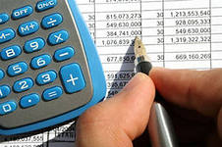
Бюджетный процесс – ежегодное формирование и исполнение бюджета

Бюджет - это форма образования и расходования денежных средств, предназначенных для финансового обеспечения задач и функций государства и местного самоуправления.
Доходы – Расходы = Дефицит (Профицит)

Расходы
Доходы
Расходы
Доходы

ДОХОДЫ БЮДЖЕТА - поступающие в бюджет денежные средства

Доходы бюджета
Романовского муниципального района на 2017 год

Налоговые доходы:
- налог на доходы физических лиц,
- акцизы по подакцизным товарам,
-единый налог на вмененный доход,
- единый сельскохозяйственный налог,
-налог, взимаемый в связи с применением патентной системы налогообложения,
- государственная пошлина
Безвозмездные поступления:
- дотации,
-субсидии,
-субвенции,
- иные межбюджетные трансферты,
- прочие безвозмездные поступления

Неналоговые доходы:
- доходы от использования муниципального имущества,
-плата за негативное воздействие на окружающую среду,
- доходы от продажи материальных и нематериальных активов,
- штрафы, санкции, возмещение ущерба,
- прочие неналоговые доходы

- социальное обеспечение населения;

- оказание услуг, выполнение работ;

Бюджетные ассигнования
РАСХОДЫ БЮДЖЕТА – выплачиваемые из бюджета денежные средства

- предоставление субсидий;

- предоставление межбюджетных трансфертов;

- обслуживание долга;

- исполнение судебных актов.

Муниципальная программа – это документ, определяющий:

✓ цели и задачи политики в определенной сфере;

✓ способы их достижения;

✓ примерные объемы используемых финансов

Межбюджетные отношения – взаимоотношения между публично-правовыми образованиями по вопросам регулирования бюджетных правоотношений, организации и осуществления бюджетного процесса

Основные характеристики бюджета

- за 2015 год – 198287,5 тыс. рублей
- на 2016 год – 204856,3 тыс. рублей
- на 2017 год – 202285,2 тыс. рублей

Общий объем
доходов районного бюджета

- за 2015год – 200249,7 тыс.рублей
- на 2016 год – 210345,0 тыс.рублей
- на 2017 год – 202285,2 тыс.рублей

Общий объем
расходов районного бюджета

- за 2015год – дефицит 1962,2 тыс.рублей
- на 2016 год – дефицит 5488,7 тыс.рублей

Дефицит (профицит)
районного бюджета

Доходы бюджета
Объем и структура доходов в динамике районного бюджета
Романовского муниципального района
( тыс. рублей)
Наименование | 2015 год | 2016 год |  | 2017 год
Наименование | Исполнение | Оценка | Темп роста (к 2015) | Проект решения о бюджете | Темп роста (к оценке 2016)
ДОХОДЫ ВСЕГО в том числе: | 198 287,5 | 204 856,3 | 103,3 | 202 285,2 | 98,7
Налоговые и неналоговые доходы в том числе: | 30 650,9 | 43 053,4 | 140,5 | 39 666,8 | 92,1
налоговые доходы | 19 027,9 | 29 990,3 | 157,6 | 34 665,4 | 115,6
Налог на доходы физических лиц | 12 801,5 | 13 545,6 | 105,8 | 12 547,2 | 92,6
Акцизы по подакцизным товарам (продукции), производимым на территории Российской Федерации | 1 109,9 | 7 450,2 | 673,1 | 14 424,3 | 193,6
Налоги на совокупный доход | 4 487,8 | 8 509,5 | 189,6 | 6 978,9 | 82,0
Единый налог на вменённый доход для отдельных видов деятельности | 2 551,4 | 2 912,1 | 114,1 | 3 068,0 | 105,4
Единый сельскохозяйственный налог | 1 936,4 | 5 597,4 | 289,1 | 3 910,9 | 69,9
Налог, взимаемый в связи с применением патентной системы налогообложения | 18,7 | 65,0 | 347,6 | 65,0 | 100,0
Государственная пошлина | 610,0 | 420,0 | 68,8 | 650,0 | 154,8
неналоговые доходы | 11 623,0 | 13 063,1 | 112,4 | 5001,4 | 38,3
Доходы от использования имущества, находящегося в государственной и муниципальной собственности | 1 347,6 | 1 289,0 | 95,6 | 1 492,0 | 115,7
Платежи при пользовании природными ресурсами | 183,3 | 100,8 | 55,0 | 85,3 | 84,6
Доходы от оказания платных услуг (работ) и компенсации затрат государства | 0,0 | 88,5 | 0,0 | 0,0 | 0,0
Доходы от продажи материальных и нематериальных активов | 9 246,8 | 10 832,2 | 117,1 | 2 825,0 | 26,1
Штрафы, санкции, возмещение ущерба | 671,5 | 744,1 | 110,8 | 589,1 | 79,2
Прочие неналоговые доходы | 173,8 | 8,5 | 4,9 | 10,0 | 117,6
Безвозмездные поступления | 167 636,6 | 161 802,9 | 96,5 | 162 618,4 | 100,5
дотации | 44 034,3 | 42 758,3 | 97,1 | 47 145,5 | 110,3
субсидии | 0,0 | 2 591,8 | 0,0 | 0,0 | 0,0
субвенции | 107 630,3 | 105 287,6 | 97,8 | 106 174,6 | 100,8
иные межбюджетные трансферты | 17 933,4 | 11 548,7 | 61,4 | 9 298,3 | 80,5
возврат остатков субсидий, субвенций прошлых лет | -1 961,4 | -383,5 | 19,6 | 0,0 | 0,0

Показатели проекта прогноза социально-экономического развития Романовского муниципального района на 2017-2019 годы.

№ п/п | Наименование показателей | Ед. изм. | Отчет 2015 год | Оценка  2016 год | Прогноз 2017 год | Прогноз  2018 года | Прогноз 2019 года
- Фонд оплаты труда работающих
1. | Фонд оплаты труда работников, всего: | тыс.  руб. | 348448 | 348700 | 370320 | 391100 | 410700
2. | Выплаты социального характера | -«- | 525,6 | 560 | 590 | 620 | 650
3. | Среднемесячная заработная плата по району | руб. | 17040,7 | 17093,1 | 18152,9 | 19171,6 | 20132.4
- Показатели промышленности
1. | Объем произведенной продукции, всего | млн.  руб. | 58,8 | 64,6 | 69,5 | 74,0 | 78,9
 | в т.ч.: МУПЖКХ | -«- | 26,7 | 23.3 | 24,9 | 26,0 | 27,3
 | ЗАО «Нова» | -«- | 2,0 | 2.3 | 2.5 | 2,7 | 2,9
 | ООО «Романовский молочный завод» | -«- | 14,1 | 15,4 | 16,6 | 17,4 | 18,6
2. | Производство важнейших видов продукции в натуральном выражении:
 | - мука | тонн | 152 | 160 | 165 | 170 | 175
 | цельномолочная продукция | тонн | 224 | 230 | 235 | 240 | 245
 | тепло | тыс.  Гкал | 13,2 | 13,2 | 13,2 | 13,2 | 13,2
3.Потребительский рынок
1. | Оборот розничной торговли, всего: | тыс.  руб. | 603900 | 633080 | 674990 | 726020 | 779960
2. | Оборот общественного питания | тыс.  руб. | 21800 | 19020 | 20280 | 21810 | 23430
3. | Объем платных услуг населению | -«- | 122554 | 147150 | 157490 | 170010 | 183730
 | в т.ч. бытовые услуги | -«- | 13480 | 16190 | 13370 | 18760 | 20270
1 | Валовая продукция с\х | млн.  руб. | 2382,2 | 2616,7 | 2798,8 | 2974,2 | 3148,8
2 | Произведено зерна | тыс.  тонн | 78,3 | 94,4 | 85,0 | 88,2 | 89,4
3 | Произведено подсолнечника | -«- | 30,9 | 23,9 | 30,5 | 31,0 | 32
4 | Произведено сахарной свеклы | -«- | 31,0 | 64,9 | 59,6 | 59,7 | 59,8
5 | Произведено картофеля | -«- | 18,5 | 18,7 | 18,8 | 18,9 | 19
6 | Произведено овощей | -«- | 3,4 | 3,5 | 3,6 | 3,7 | 3,8
7 | Произведено молока | тыс.  тонн | 7,6 | 7,8 | 7,9 | 8,1 | 8,2
8 | Произведено скота и птицы, всего (реализация в живом весе) | -«- | 3,5 | 3,6 | 3,6 | 3,7 | 3,8
9 | Произведено яйца | млн.  шт. | 16,2 | 16,6 | 16,7 | 17 | 17,3
10 | Произведено шерсти | цен | 97,5 | 99,5 | 101,5 | 103,5 | 105,6
11 | Доходы, уменьшенные на величину расходов в соответствии со ст.346.5 Налогового кодекса Российской Федерации, сельскохозяйственных товаропроизводителей, перешедших на уплату единого сельскохозяйственного налога | тыс. руб. | 159283,3 | 109300 | 115640 | 121112 | 126040

Структура налоговых и неналоговых доходов на 2017 год

Структура безвозмездных поступлений на 2017 год

Доходы районного бюджета Романовского муниципального района в расчете на 1 жителя
Наименование | 2015 год |  | 2016 год оценка |  | проект решения о бюджете на 2017 год
Наименование | рублей в месяц | рублей в год | рублей в месяц | рублей в год | рублей в месяц | рублей в год
ДОХОДЫ ВСЕГО, в том числе: | 1 140,6 | 13 687,3 | 1 178,4 | 14 140,7 | 1 163,6 | 13 963,2
Налоговые и неналоговые доходы, в том числе: | 176,3 | 2 115,7 | 247,7 | 2 971,9 | 228,2 | 2738,1
налоговые доходы | 109,4 | 1 313,4 | 172,5 | 2 070,2 | 199,4 | 2392,9
неналоговые доходы | 66,9 | 802,3 | 75,2 | 901,7 | 28,8 | 345,2
Безвозмездные поступления | 964,3 | 11 571,5 | 930,7 | 11 168,8 | 935,4 | 11 225,1
дотации | 253,3 | 3 039,6 | 246,0 | 2 951,5 | 271,2 | 3254,3
субсидии |  |  | 14,9 | 178,9
субвенции | 619,1 | 7429,4 | 605,6 | 7 267,7 | 610,7 | 7 329,0
иные межбюджетные трансферты | 103,2 | 1 237,9 | 66,4 | 797,2 | 53,5 | 641,8
возврат остатков субсидий, субвенций прошлых лет | -11,3 | -135,4 | -2,2 | -26,5 | 0,00 | 0,00

Формирование доходной части бюджета Романовского муниципального района осуществлялось исходя из параметров прогноза социально – экономического развития Романовского муниципального района на 2017 год.

Основные нормативные акты, влияющие на поступление доходов в 2017 году

- В основу прогноза социально-экономического развития Романовского муниципального района и бюджета Романовского муниципального района положен сценарий умеренного развития экономики Романовского муниципального района на предстоящий среднесрочный период;

- Закон Саратовской области № 206-ЗСО от 25.11.2013 г. «О дифференцированных нормативах отчислений в бюджеты муниципальных образований области от акцизов на автомобильный и прямогонный бензин, дизельное топливо, моторные масла для дизельных и (или) карбюраторных (инжекторных) двигателей, производимые на территории Российской Федерации» с изменениями. Планируемые поступления – 14 424,3 тыс. рублей являются источниками формирования муниципального дорожного фонда;

Направления увеличения доходной базы

Совершенствование налогового администрирования и повышения уровня ответственности главных администраторов доходов

Усиление инвестиционной и инновационной направленности экономического развития

Усиление инвестиционной и инновационной направленности экономического развития

Совершенствование методов контроля за легализацией «теневой» заработной платы

Обеспечение исполнения Плана мероприятий по оздоровлению муниципальных финансов Романовского муниципального района на период 2015-2017гг.

Сокращение недоимки по налогам

Совершенствование прогнозирования доходной и расходной части бюджета

Создание условий для обеспечения устойчивого исполнения местных бюджетов

Структура расходов бюджета Романовского муниципального района
на 2017 год по основным разделам

Наибольшую долю в расходах бюджета Романовского муниципального района в 2017 году составят расходы по разделам: «Образование» - 70,0%, «Культура» - 11,2%, «Общегосударственные вопросы» - 9,1%, «Национальная экономика» - 7,2%


Динамика (структура) расходов районного бюджета
Романовского муниципального района
(в тыс. рублей)
Раздел | Наименование | 2015 | 2016 | 2017
Раздел | Наименование | исполнение | оценка | проект решения о бюджете
Раздел | ВСЕГО | 200249,7 | 210345,0 | 202285,2
Раздел | в том числе:
01 | Общегосударственные  вопросы | 21954,9 | 22443,4 | 18358,4
03 | Национальная безопасность и правоохранительная деятельность | 1125,4 | 1286,7 | 1360,0
04 | Национальная экономика | 1151,6 | 11683,4 | 14497,9
05 | Жилищно-коммунальное  хозяйство | 359,1 | 58,0 | 53,0
07 | Образование | 146631,5 | 144634,8 | 141573,5
08 | Культура, кинематография | 25136,2 | 25459,0 | 22727,6
10 | Социальная политика | 3015,3 | 3321,1 | 2576,6
11 | Физическая культура  и спорт | 36,4 | 130,0 | 50,0
12 | Средства массовой информации | 65,0 | 303,9 | 55,0
13 | Обслуживание муниципального долга | 17,0 | 12,1 | 12,9
14 | Межбюджетные  трансферты (финансовая помощь) | 757,3 | 1012,6 | 1020,3

Расходы бюджета
Романовского муниципального района
на национальную экономику
(тыс. рублей)

№  п/п | Наименование | 2015 | 2016 | 2017
 |  | исполнение | оценка | проект решения о бюджете
1 | Объем расходов бюджета РМР на национальную экономику | 1151,6 | 11683,4 | 14497,9
2 | в % к общему объему расходов | 0,6 | 5,5 | 7,2
3 | Объем расходов на общегосударственные расходы в расчете на 1 жителя | 0,1 | 0,8 | 1,0

Расходы бюджета
Романовского муниципального района на образование
(тыс. рублей)
№  п/п | Наименование | 2015 | 2016 | 2017
 |  | исполнение | оценка | проект решения о бюджете
1 | Расходы на образование, всего | 146631,5 | 144634,8 | 141573,5
2 | в % к общему объему расходов | 73,2 | 68,8 | 70,0
3 | Количество муниципальных учреждений образования Романовского муниципального района, всего единиц  в том числе:  - дошкольного образования, единиц  - общеобразовательных, единиц  - дополнительного образования, единиц | 10  12  2 | 8  12  2 | 8  12  2
4 | Объем расходов на дошкольное, общее и дополнительное образование в расчете на 1 жителя | 10,1 | 10,0 | 9,8
5 | Обеспеченность детей дошкольного возраста местами в дошкольных образовательных учреждениях (количество мест на 1000 детей), единиц | 395 | 395 | 395
6 | Доля выпускников муниципальных общеобразовательных учреждений, не сдавших единый государственный экзамен, в общей численности выпускников муниципальных общеобразовательных учреждений, % | 8,9 | 3 | 3
7 | Средний размер заработной платы работников муниципальных дошкольных образовательных учреждений, рублей | 13700,0 | 18800,0 | 18800,0
8 | Средний размер заработной платы работников муниципальных общеобразовательных учреждений, рублей | 18300,0 | 20700,0 | 20700,0

Расходы бюджета
Романовского муниципального района
на культуру
(тыс. рублей)
 | Наименование | 2015 | 2016 | 2017
 |  | исполнение | оценка | проект решения о бюджете
1 | Расходы, всего, тыс. руб. | 24960,0 | 23845,0 | 22271,8
 | в % к общему объему расходов | 12,6 | 12,1 | 11,2
2 | Объем расходов на культуру и кинематографию в расчете на 1 жителя | 1,8 | 1,6 | 1,5
3 | Отношение среднемесячной номинальной зарплаты работников учреждений культуры к среднемесячной номинальной зарплате, работников, занятых в сфере экономики РМР, % | 74,6 | 78,5 | 78,6
4 | Средний размер заработной платы работников учреждений культуры, руб. | 12714 | 14252 | 14260,0
5 | Расходы по отрасли «Образование», всего, тыс.руб. | 3727,8 | 2858,0 | 2824
6 | Объем расходов на допобразование в расчете на 1 жителя, тыс.руб. | 0,3 | 0,2 | 0,2
7 | Отношение среднемесячной номинальной зарплаты работников учреждений допобразования к среднемесячной номинальной зарплате, работников, занятых в сфере экономики РМР, % | 106,1 | 100,6 | 100,6
 | Средний размер заработной платы работников допобразования, руб. | 18076,0 | 18261,0 | 18270,0

Перечень муниципальных программ и объемы бюджетных ассигнований на их реализацию на 2017 год
Наименование муниципальных программ | Исполнено за 2015 год | Оценка 2016 год | Прогноз 2017 год | Изменение 2016/2015 |  | Изменение 2017/2016
 |  |  |  | + (-) | % | + (-) | %
1 | 2 | 3 | 4 | 5 | 6 | 7 | 8
Муниципальная программа «Развитие местного самоуправления в Романовском муниципальном районе» | 1776,8 | 1925,9 | 1141,6 | 149,1 | 108,4 | -784,3 | -59,3
Муниципальная программа «Профилактика правонарушений и усиление борьбы с преступностью на территории Романовского муниципального района на 2017 год» | 63,0 | 26,5 | 124,0 | -36,5 | -42,1 | 97,5 | 467,9
Муниципальная программа «Развитие малого и среднего предпринимательства в Романовском муниципальном районе Саратовской области на 2015-2017 годы» | 0,0 | 28,0 | 29,0 | 28,0 | - | 1,0 | 103,6
Муниципальная программа «Обеспечение жильем молодых семей на 2017 год» | 5,0 | 5,0 | 10,0 | - | 100 | 5,0 | 200,0
Муниципальная программа «Развитие физической культуры и спорта в Романовском муниципальном районе на 2017-2019 годы» | 0,0 | 69,0 | 50,0 | 69,0 | - | -19,0 | -72,5
Муниципальная программа «Профилактика терроризма и экстремизма, а также минимизации и (или) ликвидации последствий проявления терроризма и экстремизма на территории Романовского муниципального района на 2017 год» | 126,0 | 100,0 | 247,9 | -26, | -79,4 | 147,9 | 247,9
Муниципальная программа «Организация отдыха детей в каникулярное время в Романовском муниципальном районе на 2017год» | 0,0 | 612,1 | 300,0 | 612,1 | - | 312,1 | -49,0
Всего | 1970,8 | 2766,5 | 1902,5 | 795,7 | 140,4 | 864,0 | 68,8

В соответствии со статьей 179.4 Бюджетного кодекса Российской Федерации, пунктом 5 части 1 статьи 14, пунктом 5 части 1 статьи 15 Федерального закона от 06.10.2003 № 131-ФЗ «Об общих принципах организации местного самоуправления в Российской Федерации» и на основании Решения Муниципального Собрания Романовского муниципального района Саратовской области от 26.11.2013 г. №194 был создан единственный фонд в Романовском муниципальном районе – «Дорожный фонд», бюджетные ассигнования на 2017 год фонда составили 14424,3 тыс. рублей
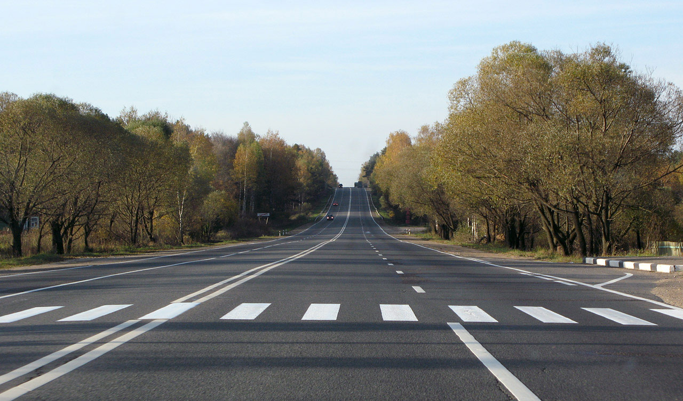
Долговая политика

Основными задачами долговой политики Романовского муниципального района являются:
- осуществление мониторинга соответствия параметров муниципального долга муниципального района ограничениям, установленным Бюджетным кодексом Российской Федерации;
- повышение эффективности муниципальных заимствований муниципального района;
- переход в 2017 году на бездефицитный бюджет;
- сокращение рисков, связанных с осуществлением заимствований;
- обеспечение взаимосвязи принятия решения о заимствованиях с реальными потребностями бюджета муниципального района в привлечении заемных средств;
- обеспечение раскрытия информации о муниципальном долге муниципального района.

№ п/п | Вид долгового обязательства | На 01.01.2016г. |  | На 01.01.2017г. |  | На 01.01.2018г.
№ п/п | Вид долгового обязательства | Сумма,  тыс. рублей | Удельный вес, в% | Сумма,  тыс. рублей | Удельный вес, в% | Сумма,  тыс. рублей | Удельный вес, в%
1 | 2 | 3 | 4 | 5 | 6 | 5 | 6
1. | Бюджетные кредиты из областного бюджета | 3 150,0 | 100,0 | 4 850,0 | 100,0 | 3 700,0 | 76,3
2. | Банковские кредиты | 0,0 | 0,0 | 0,0 | 0,0 | 1 150,0 | 23,7
 | Всего: | 3 150,0 | 100,0 | 4 850,0 | 100,0 | 4 850,0 | 100,0
 | в % к объему налоговых и неналоговых доходов бюджета | 10,3 |  | 11,3 |  | 12,2

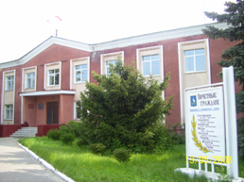

Контактная информация:
Начальник финансового управления администрации
Романовского муниципального района
Мухортова Оксана Александровна (8 84544) 4-02-43
Бюджетный отдел (8 84544) 4-02-45
График работы с 8-00 до 17-00, перерыв с 13-00 до 14-00.
Адрес: 412270, Саратовская область, р.п. Романовка, ул. Народная, 10
Электронная почта: fo29roman@yandex.ru

